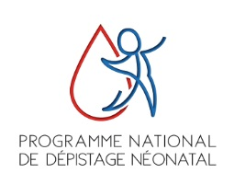

FORMULAIRE DE REFUS PARENTAL DE REALISATION DU DEPISTAGE NEONATAL RECOURANT A DES EXAMENS DE BIOLOGIE MEDICALE

Le dépistage néonatal recourant à des examens de biologie médicale constitue un programme de santé au sens de l’article L. 1411-6 du code de la santé publique. Le programme national de dépistage néonatal est organisé par l’arrêté du 22 février 2018 modifié relatif à l'organisation du programme national de dépistage néonatal recourant à des examens de biologie médicale.

Ce dépistage néonatal a pour objectif la prévention secondaire de maladies à forte morbi-mortalité, dont les manifestations et complications surviennent dès les premiers jours ou les premières semaines de vie et peuvent être prévenues ou minimisées par un traitement adapté si ce dernier est débuté très précocement. La liste des maladies dépistées est publiée par arrêté du ministre chargé de la santé.

La réalisation du dépistage néonatal est proposée à titre gratuit pour tous les nouveau-nés. Les titulaires de l’autorité parentale peuvent le refuser. Le refus d’un seul titulaire de l’autorité parentale suffit pour que le dépistage néonatal ne soit pas réalisé. Le refus concerne l’ensemble des maladies prévues par ce programme de santé et il est inscrit dans le carnet de santé de l’enfant.

Identité de l’enfant
NOM : ………………..………………………………………………………………………………
Prénom : ………..…………………………………………………………………………………..
Né(e) le : …………………………………………………………………………………………….
A la maternité : …………………………………………………………………………………..

Je, soussigné(e), titulaire de l’autorité parentale ou représentant légal de l’enfant (1),
reconnais, après avoir reçu une information orale et écrite précisant tout l’intérêt pour l’enfant de bénéficier du dépistage néonatal, refuser la réalisation des examens de biologie médicale prévus dans le cadre du programme national de dépistage néonatal.

Fait à : ……………………………………………………………………………………………………
Le : …………………………………………………………………………………………………………

LE PERE / LA MERE (1)
NOM : ……………………………………………………………………………………………………
Prénom : ……………………………………………………………………………………………….
Signature :

OU

LE REPRESENTANT LEGAL
NOM : ……………………………………………………………………………………………………
Prénom : ……………………………………………………………………………………………….
Qualité : …………………………………………………………………………………………………
Signature :

(1) Rayer la mention inutile

Document à archiver par le service préleveur
et double à adresser au centre régional de dépistage néonatal.

Secrétariat :
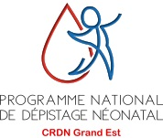
CRDN Grand-Est – Site Strasbourg
Laboratoire de Biochimie et Biologie Moléculaire
Nouvel Hôpital Civil
1, place de l’Hôpital
67091 STRASBOURG CedeX

